ФИНТЕХ-Маркет
Маркетплейс

Руководство по установке программного обеспечения «Маркетплейс»

Оглавление
1 РУКОВОДСТВО АДМИНИСТРАТОРА ПОДСИСТЕМЫ Маркетплейс финансовых решений и кредитов 3
1.1. Аппаратные и программные требования 3
1.1.1. Аппаратные и программные требования для подсистемы 3
1.1.2. Аппаратные и программные требования для рабочих мест пользователей 3
1.2. Общий план установки подсистемы 4
1.2.1. Установка сервера приложений и БД 4

РУКОВОДСТВО АДМИНИСТРАТОРА ПОДСИСТЕМЫ Маркетплейс финансовых решений и кредитов

Аппаратные и программные требования

Аппаратные и программные требования для подсистемы
Требования к виртуальной машине «Приложений и БД»
Аппаратные требования
Процессор | Intel Xeon E5450, 3.00 GHz (4 processors)
Оперативная память | 64 GB
Жёсткий диск | 500 GB
Программные требования
ОС | Astra Linux CE (Орёл) 2.12  Альт Линукс 7.0 Кентавр  Альт Сервер  Microsoft Windows Server (2008 и выше)
БД, СУБД | PostgreSQL 11
Приложение | NGINX
Приложение, входящее в поставку системы | FTC

Требования к виртуальной машине «Хранилище файлов»
Аппаратные требования
Процессор | Intel Xeon E5450, 3.00 GHz (4 processors)
Оперативная память | 64 GB
Жёсткий диск | 700 GB
Программные требования
ОС | Astra Linux CE (Орёл) 2.12
Приложение | NGINX

Аппаратные и программные требования для рабочих мест пользователей
Интернет-обозреватель | Яндекс.Браузер
ОС | Microsoft Windows (7 и выше)  Альт Линукс 7.0 Кентавр  Альт Линукс КДесктоп

Общий план установки подсистемы
1) Установка сервера приложений и БД;
2) Установка сервера «Хранилище файлов».

Установка сервера приложений и БД
Для установки сервера нужно выполнить следующие действия:
- Идентификация сервера;
- Загрузка пакета приложений Системы на сервер;
- Установка пакетов;
- Настройка приложений;
Далее каждый шаг будет описан подробнее.

Загрузка пакета приложений на сервер
open <хост> <порт(если отличный от 22)>
cd install
mkdir
lcd <C:\Users\...>
mput *
Откройте программу PSFTP из пакета PuTTY и выполните в ней следующие команды:
<C:\Users\...> - папка, в которой лежат следующие файлы$
FTC_Release_N_artifacts.zip - архив с артефактами из поставки от разработчика.

Установка пакетов
Зайдите на выделенный сервер по ssh и выполните следующие команды под пользователем root:
wget https://packages.microsoft.com/config/debian/10/packages-microsoft-prod.deb -O packages-microsoft-prod.deb
sudo dpkg -i packages-microsoft-prod.deb
apt-get update; \
apt-get install -y apt-transport-https && \
apt-get update && \
apt-get install -y aspnetcore-runtime-5.0
dpkg -i /home/<учетная запись>@corp.gidroogk.com/install/veracrypt-console-1.24-Update7-Debian-9-amd64.deb
apt-get install nginx
sudo dpkg -i /home/<учетная запись>@corp.gidroogk.com/install/php-ssh2_1.0+0.13-2_amd64.deb

Настройка приложений
mkdir -p /var/www/ftc_prod/frontend
adduser --system --home /var/www/ftc_prod/backend --shell /usr/sbin/nologin --group --disabled-login ftc_prod_backend
mv /home/<учетная запись>@corp.gidroogk.com/install/backend/* /var/www/ftc_prod/backend/
rmdir /home/<учетная запись>@corp.gidroogk.com/install/backend
chown -R ftc_prod_backend:ftc_prod_backend /var/www/ftc/backend/
mv /home/<учетная запись>@corp.gidroogk.com/install/frontend/* /var/www/ftc/frontend/
rmdir /home/<учетная запись>@corp.gidroogk.com/install/frontend
chown -R www-data:www-data /var/www/ftc/frontend/
touch /var/www/ftc/appsettings.Production.json && chown ftc_prod_backend:ftc_prod_backend /var/www/ftc/appsettings.Production.json && ln -s /var/www/ftc/appsettings.Production.json /var/www/ftc/backend/appsettings.Production.json
Для подключения к PostgreSQL через Unix socket используется строка подключения вида: Host=/var/run/postgresql;Database=ftc_prod
Перейдите к следующему файлу, выполнив команду: nano /etc/systemd/system/kestrel-ftc-prod.service
В открытый командой nano файл скопируйте следующий текст:
[Unit]
Description=Ftc Prod
[Service]
WorkingDirectory=/var/www/ftc/backend
ExecStart=/usr/bin/dotnet /var/www/ftc/backend/Ftc.dll
Restart=always
# Restart service after 10 seconds if the dotnet service crashes:
RestartSec=10
KillSignal=SIGINT
User=astra
Environment=ASPNETCORE_ENVIRONMENT=Production
Environment=DOTNET_PRINT_TELEMETRY_MESSAGE=false
Environment=ASPNETCORE_URLS=http://localhost:5123
[Install]
WantedBy=multi-user.target
sudo –u postgres psql
CREATE USER ftc_prod_backend;
CREATE DATABASE ftc_prod WITH OWNER ftc_prod_backend;
Выполните следующие команды:
Перейдите к следующему файлу, выполнив команду:
nano /pgdata/data/11/pg_hba.conf
local ftc_beta ftc_beta_backend peer
В открытый командой nano файл добавьте строку, чтобы приложение могло подключаться через unix-socket:
sudo –u postgres psql –c “SELECT pg_reload_conf()”
Выполните команду, чтобы PostgreSQL перечитал конфигурационный файл:
Перейдите к следующему файлу, выполнив команду: nano /var/www/ftc_prod/ngnix_site
Выполните следующие команды:
ls –s /var/www/ftc/ngnix_site /etc/nginx/sites-enabled/ftc
systemctl restart kestrel-ftc-prod.service
journalctl –u kestrel-ftc-prod.service
systemctl restart nginx
Приложение должно стать доступно по http.

Установка пакетов
Выполните команды:
mkdir install
cd install/
wget https://launchpad.net/veracrypt/trunk/1.24-update7/+download/veracrypt-console-1.24-Update7-Debian-9-amd64.deb
sudo -i
export https_proxy="http://localhost:8086"
export http_proxy="http://localhost:8086"
dpkg -i /home/<учетная запись>@corp.gidroogk.com/install/veracrypt-console-1.24-Update7-Debian-9-amd64.deb
apt-get install nginx

Настройка NGINX
Откройте файл следующей командой: nano /etc/nginx/sites-enabled/default
Замените его содержимое на следующее:
В поле server_name укажите имя сервера, настройка которого выполняется.
Далее выполните следующие команды:
mkdir /mnt/ftc_prod_webdav
ln -s /mnt/ftc_prod_webdav /var/www/ftc_prod_webdav
mkdir -p /var/www/ftc_prod_webdav/temp
mkdir -p /var/www/ftc_prod_webdav/data
chown -R www-data:www-data /var/www/ftc_prod_webdav
chown -R www-data:www-data /mnt/ftc_prod_webdav
systemctl restart nginx

Установка Keycloak
wget https://github.com/keycloak/keycloak/releases/download/21.0.2/keycloak-21.0.2.tar.gz
tar -xvf keycloak-21.0.2.tar.gz
cd keycloak-21.0.2
bash bin/kc.sh start
Для Keycloak необходимо настроить 2 realm’a:
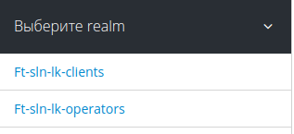
Настройки выглядят следующим образом:
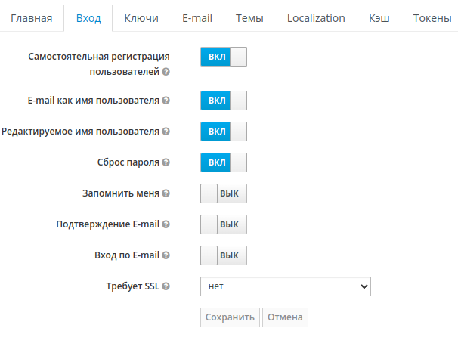
Далее переходим в раздел Клиенты и клиенту с именем admin-cli выставляем следующие параметры:
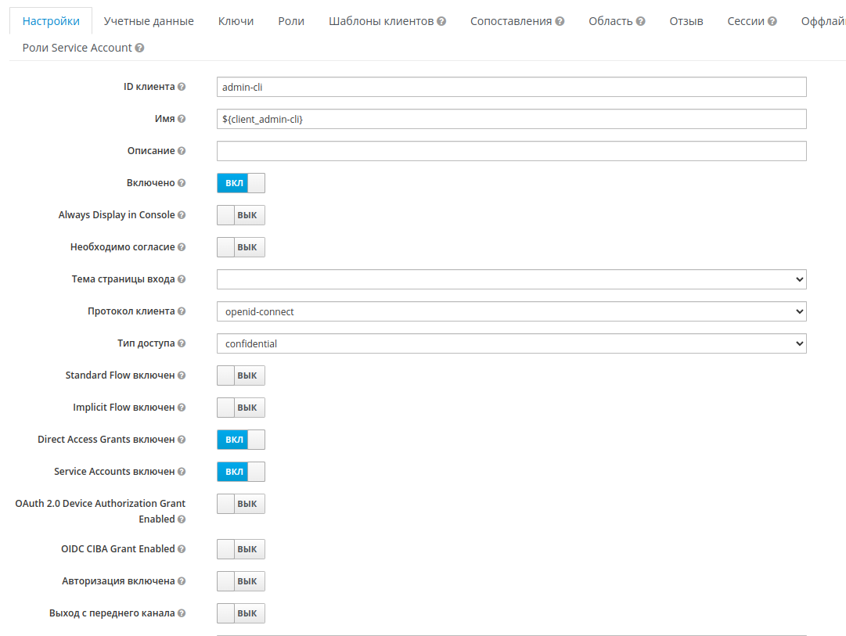
Переходим в подраздел Роли Service Account и выставляем следующие роли:
